**Информация о проекте:**

Целью данного тест-плана является описание тестирования сайта <https://www.etsy.com/>  **.** Продукт который будет отличаться от конкурентов качеством и креативностью. Сайт на котором клиенты могут выбирать и покупать продукцию.

**Тестовое окружение:**

1. Браузеры (Mozilla Firefox, Chrome,Opera.)
2. Операционные системы: Windows 11
3. Разрешение экрана: 1366х768; 1280х1024; 1680х1050; 1768х992; 1920х1080.

**Цель тестирования:**

Тестирование будет проходить методом Black Box. Тест планом будет покрыт только интерфейс пользователя и функционал.

Виды используемого тестирования:

1. GUI Testing,
2. Stability / Reliability Testing,
3. Re-testing

**Сводка Тестов:**

<https://docs.google.com/spreadsheets/d/1EPJ6LtL3A1MD2zwaJ4ObxTur5oqVgrAKbidUOY0RjgI/edit?usp=sharing> - Тест кейсы.

<https://docs.google.com/spreadsheets/d/1BdXvuhwjjj0DHMJJg2yy6IvScyp7Qxi_xukcbXGRxAw/edit?usp=sharing> - Чек лист.

<https://docs.google.com/spreadsheets/d/1CeBAcCSTdTmDpq0p_U3bsQC2IerSO-j-BwByoievtLw/edit?usp=sharing> - Баг репорт.

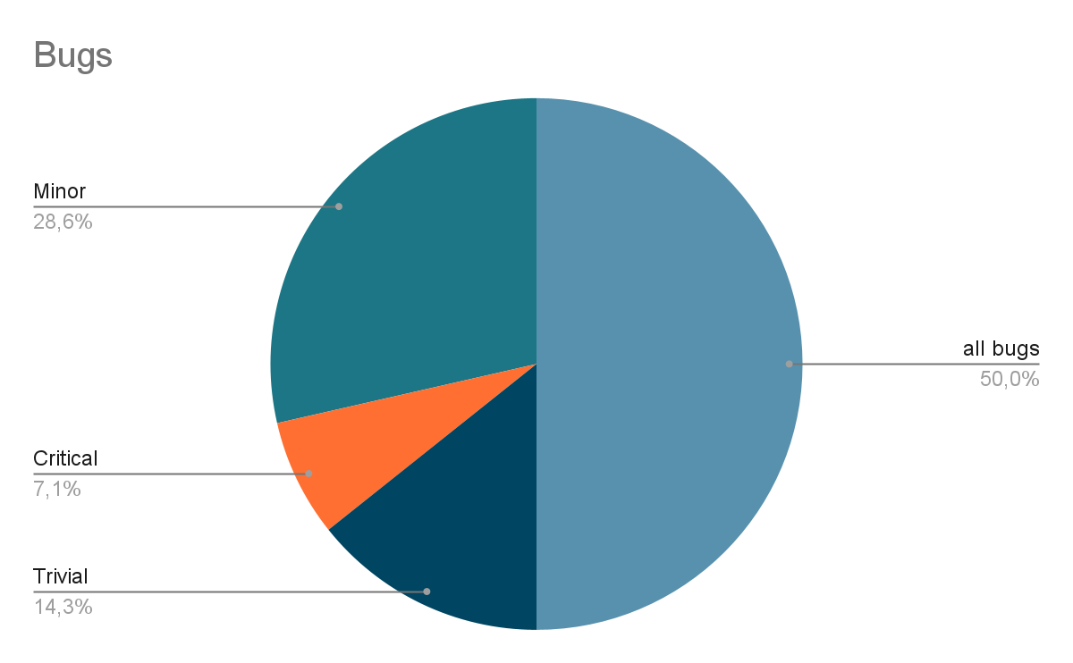

| Требование | Актуальный результат | Приоритет/Критичность |
| --- | --- | --- |
| Пользователю для покупки товара не нужно регистрироваться. | Сайт не пускает пользователя, пока он не будет зарегистрирован. | High/Critical |

**Итог -** Мы можем предоставлять эту версию пользователям. Нужно в кратчайшие сроки пофиксить критический баг.